УДК 519.86
Щербініна С.А.,
старший викладач кафедри економічної теорії та економічної кібернетики, Полтавського національного технічного університету імені Юрія Кондратюка, м. Полтава
ORCID ID: 0000-0002-1034-3619
Климко О.Г.,
старший викладач кафедри комп’ютерної інженерії, Полтавського національного технічного університету імені Юрія Кондратюка, м. Полтава
ORCID ID: 0000-0003-2212-068X
Марочко Т.Р.,
студентка, Полтавського національного технічного університету імені Юрія Кондратюка, м. Полтава
ORCID ID: 0000-0002-1431-812X

Застосування економіко-математичного моделювання для аналізу діяльності промислового підприємства

Shcherbinina S.,
Senior Lecturer, Department of Economic Theory and Economic Cybernetics, Poltava National Technical Yuri Kondratyuk University, Poltava, Ukraine
Klymko O.
Senior Lecturer, Department of Computer Engineering, Poltava National Technical Yuri Kondratyuk University, Poltava, Ukraine
Marochko T.,
student , Poltava National Technical Yuri Kondratyuk University, Poltava, Ukraine

APPLICATION OF ECONOMIC-MATHEMATICAL MODELING FOR ANALYSIS OF INDUSTRIAL ENTERPRISE ACTIVITIES

В статті досліджується актуальна для сучасної економіки проблема – можливість застосування економіко-математичного моделювання для обґрунтування перспектив розвитку підприємства, підвищення рівня ефективності його управління та оцінки здатності підприємства до сталого функціонування.
На прикладі статистичних даних промислового підприємства з 2012 р. по 2017 р., розроблено дві моделі лінійної множинної регресії:
- залежності чистого прибутку від собівартості реалізованої продукції, основних засобів та оборотних активів,
- залежності собівартості реалізованої продукції від матеріальних затрат, інших операційних витрат та витрат на оплату праці.
Для побудови та реалізації економіко-математичної моделі використано пакет прикладної програми STATISTICA 10.0 – це універсальна інтегрована система, призначена для статистичного аналізу та обробки даних.
Рівняння лінійної множинної регресії використано для прогнозу чистого прибутку та собівартості реалізованої продукції на майбутній період, визначено значення предикторів на прогнозований період та отримано результати передбачення.

In the article an actual problem for the modern economy is considered - the possibility of applying economic and mathematical modeling to substantiate the prospects of enterprise development, increase the level of its management efficiency and assess the company's ability to operate in a sustainable manner.
Economic-mathematical modeling is a mathematical description of the regularities inherent in any object, system, process, expressed using an economic indicator.
Considering economic-mathematical modeling as a process, one can distinguish the following moments in its organization:
- collection and study of information about the properties of the phenomenon, process;
- establishment of rules of construction and the construction of the economic-mathematical model;
- analysis and economic interpretation of the qualities of the model;
- the transition from the abstract information contained in the model to real conditions or phenomena.
Regression analysis is closely related to other statistical methods - the methods of correlation and dispersion analysis. Correlation analysis examines the direction and strength of the statistical link of features. Dispersion analysis investigates the dependence of a quantitative characteristic on one or several qualitative characteristics. Regression analysis is the parameters of the function of the dependence of one feature on one or more other characteristics.
Regression analysis involves to solve two problems. The first is to select independent variables that significantly affect the dependent variable, and to determine the form of the regression equation. This problem is solved by analyzing the relationship that is being studied. The second task - the estimation of parameters - is solved by one or another statistical method of processing data observation.
On the example of statistical data of the industrial enterprise from 2012 till 2017, two models of linear multiple regression are developed:
- the dependence of net profit on the cost of sold products, fixed assets and current assets,
- the dependence of the cost of goods sold on material costs, other operating costs and labor costs.
The package of the application STATISTICA 10.0 is used to construct and implement the economic-mathematical model. It is a universal integrated system designed for statistical analysis and data processing.
The linear multiple regression equation is used to predict the net profit and the cost of sales for the future period, the prediction values for the forecast period are determined and the results of prediction are obtained.
Ключові слова: економіко-математична модель, кореляційний аналіз, множинна лінійна регресія, коефіцієнт кореляції, довірчий інтервал, критерії адекватності моделі.
Key words: economic-mathematical model, correlation analysis, multiple linear regression, correlation coefficient, confidence interval, criteria for adequacy of the model.

Постановка проблеми. Для успішного функціонування підприємства, в умовах ринкової економіки, особливого значення набуває дієва та ефективно організована система управління, яка повинна бути забезпечена повною інформацією щодо реального фінансового стану та можливих перспектив на майбутнє. Вдало розроблена стратегія управління дозволяє уникати значних прорахунків і пов’язаних з ними витрат. Тому з метою обґрунтування перспектив розвитку підприємства та підвищення рівня ефективності його управління, оцінки здатності підприємства до сталого функціонування у майбутньому періоді необхідним є застосування економіко-математичного моделювання.
Аналіз останніх досліджень і публікацій. Проблема моделювання є актуальною на сьогоднішній день. Даним питанням займалося багато науковців, зокрема воно знайшло відображення у наукових працях А.І. Сухорукова, Ю.М. Харазішвілі [1], Б.Є. Грабовецького [2], В. М. Лисогор, С. А. Яремко, О. В. Ольшевська [3], В.В. Вітлинського й О.В. Піскунова [4], М.Я. Квика й Г.Г. Цегелика [5], В.Б. Васюти [6], В.С. Дубинина й Н.В. Черевика [7] та інших.
Проте розвиток підприємства в сучасних умовах потребує глибокого і всебічного аналізу основних показників його діяльності та факторів, що на них впливають. Метою даної роботи є розробка економіко-математичних моделей залежності собівартості реалізованої продукції та чистого прибутку від впливу інших економічних показників для промислового підприємства України.
Формування цілей статті. Аналіз взаємозв’язків основних економічних показників діяльності підприємства та прогнозування їх значень на майбутній період є завданням даного дослідження. Інформаційна база дослідження створена на підставі статистичних даних промислового підприємства з 2012 р. по 2017 р.
Виклад основного матеріалу. Економіко-математичне моделювання − математичний опис закономірностей, притаманних якому-небудь об’єкту, системі, процесу, виражених за допомогою економічного показника. З іншого боку, в моделі у загальному вигляді відображені параметри об’єкта, що впливають на значення критерію. Процес моделювання передбачає вирішення двох завдань: складання (розробку) самої моделі; реалізацію моделі, тобто знаходження параметрів об’єкта (системи), за яких функція мети досягає екстремального значення.
Модель – відображення найважливіших властивостей системи в іншій предметній області. Поняття моделі є суб’єктивним. В економіко-математичній моделі такою предметною областю є математичні поняття: рівняння, функції, системи рівнянь та нерівностей.
Економіко-математичне моделювання роботи підприємств повинне бути засноване на економічному аналізі діяльності підприємства й, у свою чергу, збагачувати аналіз результатами й висновками, отриманими після рішення відповідних задач. У суспільстві з ринковою економікою застосування економіко-математичних моделей дає певний ефект на мікроекономічному рівні.
Починаючи розробку економіко-математичних моделей, необхідно мати на увазі, що в її основі повинен бути, насамперед, аналіз інформації кількісних характеристик економічних процесів, при цьому якісні характеристики вводяться в модель у тій мері, у якій вони можуть бути виражені як показники міри будь-якого явища або процесу.
Розглядаючи економіко-математичне моделювання як процес, можна виділити наступні моменти в його організації: збір і вивчення інформації про властивості явища, процесу; установлення правил побудови й саме побудови економіко-математичної моделі; аналіз і економічна інтерпретація якостей моделі; перехід від абстрактної інформації, що знаходиться в моделі, до реальних умов або явищ.
Сам же процес організації моделювання можна розділити на кілька процедур:
- попередній економічний аналіз на предмет побудови економіко-математичні моделі;
- побудова абстрактної моделі, збір, нагромадження обробка інформації;
- побудова робочої моделі;
- випробування робочої моделі і її коректування;
- математичний розрахунок моделі;
- одержання параметрів і значень змінних;
- економічний аналіз отриманих результатів.
Основними причинами обмеженого використання моделей при прийняття управлінських рішень є наступні:
- недотримання адекватності моделей, які розробляються, реальним процесам, обмежене використання способів компенсації неадекватності;
- фактична відсутність комплексного аналізу оптимальних розрахунків і результатів їхнього практичного використання;
- недооцінка значення моделей для процесів розробки короткострокових бізнес-планів, тому що в основному моделюються економічні процеси довгострокової перспективи, а перевірка таких моделей практикою й виявлення їхньої дійсної ефективності протягом тривалого періоду значно ускладняється.
- недостатня координація наукових розробок по математичному забезпеченню оптимізаційних моделей.
Регресійний аналіз тісно пов’язаний з іншими статистичними методами - методами кореляційного і дисперсійного аналізу. На відміну від кореляційного аналізу, який вивчає напрям і силу статистичного зв’язку ознак, регресійний аналіз вивчає вид залежності ознак, тобто параметри функції залежності однієї ознаки від однієї або декількох інших ознак. На відміну від дисперсійного аналізу, за допомогою якого досліджується залежність кількісної ознаки від однієї або декількох якісних ознак, в регресійному аналізі зазвичай досліджується залежність (кількісної або якісної ознаки) від однієї або декількох кількісних ознак.
Таким чином, в регресійному аналізі розглядається одностороння залежність випадкової залежної змінної від однієї або декількох незалежних змінних. Незалежні змінні називаються факторами, а залежна змінна – результативною ознакою.
Регресійний аналіз припускає вирішення двох завдань. Перше полягає у виборі незалежних змінних, що істотно впливають на залежну величину, та визначенні форми рівняння регресії. Дане завдання вирішується шляхом аналізу взаємозв’язку, що вивчається. Друге завдання ‒ оцінювання параметрів ‒ вирішується за допомогою того або іншого статистичного методу обробки даних спостереження.
Функція F(X), що описує залежність умовного середнього значення результативної ознаки Y від заданих значень фактору, називається функцією (рівнянням) регресії. Для точного опису рівняння регресії необхідно знати умовний закон розподілу результативної ознаки Y. У статистичній практиці таку інформацію отримати зазвичай не вдається, тому обмежуються пошуком відповідних апроксимацій для функції F(X), заснованих на початкових статистичних даних.
Прибуток підприємства ‒ це фінансовий результат діяльності підприємства, який найточніше відображає ефективність виробництва продукції, рівень організації, стан продуктивності праці, рівень собівартості. Для ефективного управління прибутком і виявлення в подальшому резервів його зростання варто зупинитися на досліджені факторів, які впливають на формування фінансових результатів підприємства. Засобами економіко-математичного моделювання слід відібрати найбільш впливові фактори формування фінансових результатів і здійснити подальше їх прогнозування.
Об’єктом моделювання є дані отримані на підставі статистичних даних промислового підприємства з 2012 р. по 2017 р.., табл. 1.
Таблиця 1 – Статистичні дані промислового підприємства
Роки | Чистий прибуток, млн. грн., (Y) | Собівартість реалізованої продукції, млн. грн., (Х₁) | Основні засоби, млн. грн., (Х₂) | Оборотні активи, млн. грн., (Х₃) | Матеріальні затрати, млн. грн. (Х₄) | Інші операційні витрати, млн. грн., (Х₅) | Витрати на оплату праці, млн. грн., (Х₆)
2012 | 168,9 | 7 033,8 | 26 646,4 | 1507,7 | 458,5 | 4 099,4 | 893,4
2013 | 174,4 | 6 836,4 | 26415,596 | 2696,3 | 648,9 | 3 486,1 | 891,9
2014 | 664,1 | 6 866,6 | 25584,928 | 4091,2 | 261,0 | 3 836,8 | 1 018,1
2015 | 153,0 | 18 697,8 | 65698,113 | 4614,7 | 1 172,2 | 13 606,7 | 1 117,8
2016 | 11 919,6 | 36 035,2 | 64038,712 | 13235,4 | 1 664,5 | 29 013,6 | 1 746,4
2017 | 30 472,5 | 33 029,8 | 77427,366 | 30745,7 | 2 160,6 | 23 350,6 | 2 785,2
Динаміка економічних показників промислового підприємства з 2012 р. по 2017 р. представлена на рис. 1

Рисунок 1 ‒ Динаміка вхідних даних для моделювання
Для побудови та реалізації економіко-математичної моделі використано пакет прикладної програми STATISTICA 10.0 – це універсальна інтегрована система, призначена для статистичного аналізу та обробки даних [8].
Для виконання поставленої задачі застосуємо метод множинної лінійної регресії, визначимо залежні й незалежні змінні та компоненти лінійної регресії, вибір яких базується на кореляційному аналізі [9]. В результаті моделювання отримано таке рівняння лінійної множинної регресії
(1)
де b₀ – вільний член рівняння; b₁, b₂, b₃ – розрахункові коефіцієнти рівняння регресії.
Результати оцінювання параметрів рівняння множинної лінійної регресії представлено в таблиці 2.
Таблиця 2 ‒ Підсумкова статистика для стандартної регресії
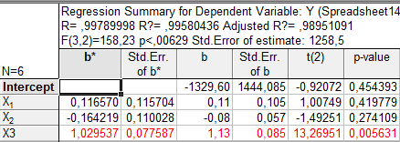
Таблиця містить стандартизовані (БЕТА) і не стандартизовані (В) регресійні коефіцієнти, їх стандартні помилки й рівні значимості. Величина Бета дає змогу визначити вклади кожного з предикторів. Так, в залежну змінну чистого прибутку найбільший вклад вносять оборотні активи (Х₁ = 1,03).
Одним з основних показників щільності кореляційного зв’язку показника Y з факторами X_{i} (i=1,m), а також показника ступеня близькості математичної форми зв’язку до вибіркових даних є коефіцієнт множинної кореляції. Коефіцієнт кореляції змінюється в межах від -1 до 1, причому: якщо R > 0, то між випадковими величинами X і Y існує пряма залежність, якщо R < 0, то між цими випадковими величинами існує обернена залежність. Для розробленої моделі Multiple R (коефіцієнт множинної кореляції)= 0,998, що свідчить про тісний зв’язок Y з факторами Х₁, Х₂, Х₃, а також близькість обраної математичної моделі до вибіркових даних.
Відношення суми квадратів центрованих теоретичних значень показника до суми квадратів центрованих вибіркових значень показника називається вибірковим коефіцієнтом множинної детермінації. Чим ближче вибіркові (експериментальні) значення наближаються до лінії регресії, тим ближче коефіцієнт вибіркової множинної детермінації наближається до 1. В нашому випадку R-square = R² (коефіцієнт детермінації) = 0,996 та Adjusted R² (скоректований коефіцієнт детермінації) = 0,9895, що свідчить про якість опису існуючої залежності [10].
При побудові економіко-математичної моделі розвитку економічних процесів однією із проблем вибору є питання визначення суттєвості впливу на показник окремих факторів. Суттєвість впливу факторів на показник можна визначити з використанням F-статистики. За критерієм Фішера F(3,2) = 158,23, що значно перевищує критичне табличне значення і свідчить про значимість зв’язку. За t-тестом Ст’юдента отримані оцінки коефіцієнтів є статистично значимими. Міра розсіювання значень, що спостерігаються відносно регресійної прямої, тобто стандартна похибка оцінки = 1258,5. Отже, отримана економіко-математична модель адекватна експериментальним даним і на основі цієї моделі можна здійснювати економічний аналіз та знаходити значення прогнозу [11].
Однією з умов коректного застосування регресійного аналізу є відповідність закону розподілу залишків нормальному закону. Для аналізу адекватності моделі досліджують залишки, що є різницями спостережуваних значень і значень, передбачених за допомогою моделі. У програмі STATISTICA 10 візуалізацією графіків залишків можна оцінити адекватність моделі.
Припущення про нормальність залишків може бути перевірене за допомогою Normal probability plot ‒ нормальних імовірнісних графіків. Стандартний нормальний імовірнісний графік будується таким чином. Спочатку відбувається впорядкування відхилень від відповідних середніх (залишків). По цих рангах обчислюються стандартизовані значення нормального розподілу і відкладаються на осі Y. Якщо спостережувані значення (відкладені по осі Х) нормально розподілені, то значення потраплять на пряму лінію. Якщо розподіл відмінний від нормального, то на графіку спостерігатиметься сильне відхилення від прямої [12].
На рис. 2 представлена залежність передбачених за допомогою моделі чистого прибутку залишків і фактичних залишків. Подивившись на графік можна зазначити, що залишки мають приблизно рівну варіацію на всьому протязі ряду і немає очевидного тренду або зрушення в них.
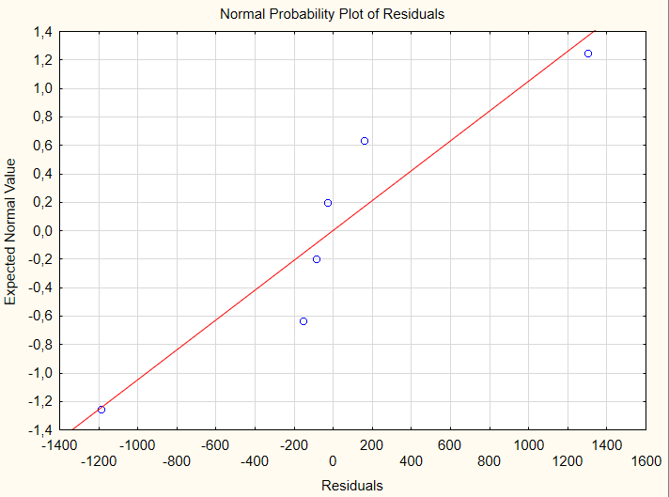
Рисунок 2 ‒ Залежність передбачених за допомогою моделі чистого прибутку залишків і фактичних залишків
Рівняння лінійної множинної регресії використано для прогнозу чистого прибутку на майбутній період, визначено значення предикторів на прогнозований період (рис.3) та отримано результати передбачення (рис.3).
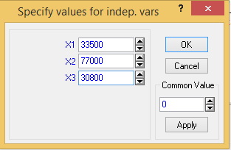 | 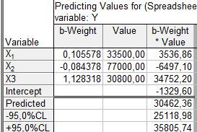
Рисунок 3 – Вікно введення значень незалежних змінних | Рисунок 4 – Прогнозні значення на наступний період
Отже, чистий прибуток на наступний період буде мати значення 30462,36 млн. грн. з 95%-м довірчим інтервалом (25118,98 млн. грн.; 35805,74 млн. грн.).
Побудовано модель відображення функціональної залежності чистого прибутку від трьох економічних показників, яка має наступний вигляд:
Y = -1329,60+ 0,11∙X₁ – 0,08∙X₂ + 1,13∙X₃ (2)
Ураховуючи отримані залежності між чистим прибутком та факторами впливу, можна зробити такі висновки. Збільшення оборотних активів до певного оптимального спричиняє підвищення чистого прибутку. Подальше зростання оборотних активів, приводитиме до того, що підприємство матиме в своєму розпорядженні вільні активи, утримання яких призводить до витрат і відповідного зниження чистого фінансового результату: прибутку. Збільшення собівартості реалізованої продукції (товарів, робіт, послуг) зумовлює збільшення чистого прибутку у випадку зростання цін. Уведення в дію нових основних засобів, а також їх модернізація або реконструкція призводять до зменшення чистого прибутку.
Для подальшого дослідження побудуємо модель залежності собівартості реалізованої продукції (Х₁) від матеріальних затрат (Х₄), інших операційних витрат (Х₅) та витрат на оплату праці (Х₆) (табл.1). У результаті моделювання отримано таке рівняння лінійної множинної регресії
(3)
де b₀ – вільний член рівняння; b₄, b₅, b₆ – розрахункові коефіцієнти рівняння регресії.
Результати оцінювання параметрів рівняння множинної лінійної регресії наведено в таблиці 3.
За розрахунками отримано такі результати:
- коефіцієнт кореляції R = 0,999959;
- коефіцієнт детермінації R² = 0,999796;
- значення F-статистики F_{роз} (8170,9) > Ft (3,2).

Таблиця 3 – Підсумкова статистика для стандартної регресії
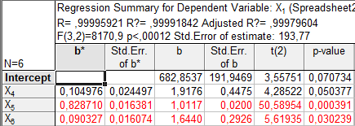
Таким чином, можна відзначити, що залежність між результативною ознакою і предикторами висока (R²=0, 999796); побудована лінійна регресія адекватно описує цю залежність, вільний член є статистично значимим.
За значенням величини БЕТА визначено внески предикторів у залежну змінну собівартості реалізованої продукції, а саме: матеріальні затрати (Х₄ = 0,1), інші операційні витрати (Х₅ = 0,83) та витрати на оплату праці (Х₆ = 0,02). Отримано величину коефіцієнтів незалежних змінних і вільний член у стовпці «b».
Рівняння лінійної множинної регресії застосовано для прогнозу собівартості реалізованої продукції на майбутній період, визначено значення предикторів та отримано результати передбачення (рис. 5, 6).
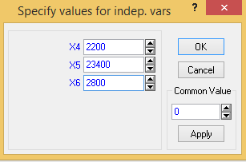 | 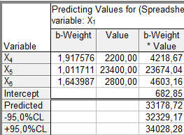
Рисунок 5 – Вікно введення значень незалежних змінних | Рисунок 6 – Прогнозні значення на наступний період
У таблиці вказаний прогноз: собівартість реалізованої продукції на майбутній період буде мати значення 33178,72 млн. грн. з 95-процентним довірчим інтервалом (32329,17 млн. грн.; 34028,28 млн. грн.).
Однією з умов коректного застосування регресійного аналізу є відповідність закону розподілу залишків – нормальному закону. Стандартний нормальний імовірнісний графік наведено на (рис. 7).
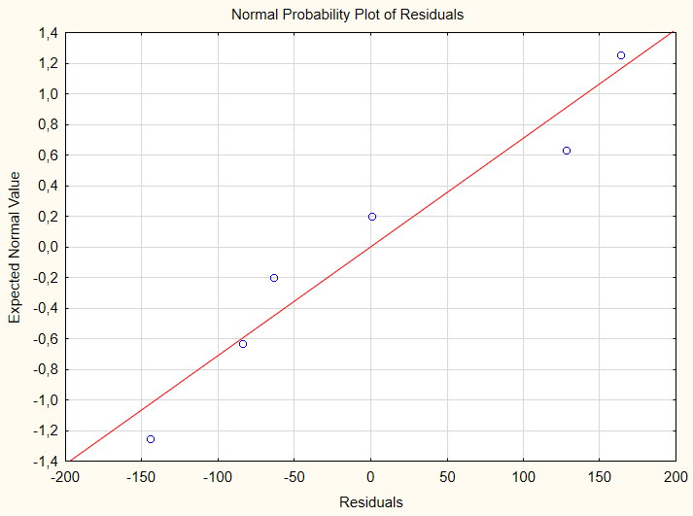
Рисунок 7 ‒ Залежність передбачених за допомогою моделі собівартості реалізованої продукції залишків і фактичних залишків
Отже, за розрахунками ми отримали модель відображення функціональної залежності собівартості реалізованої продукції від трьох економічних показників, яка має такий вигляд:
Х₁= 682,85+ 1,91∙X₄ +1,01∙X₅ + 1,64∙X₆ (4)
Залежність відгуку від предикторів відповідає їх реальному опису і свідчить про те, що збільшення матеріальних затрат, інших операційних витрат та витрат на оплату праці призводить до збільшення собівартості реалізованої продукції. Ця модель адекватна, і вона конкретно описує залежності наявних факторів, її можна застосовувати для економічного аналізу на підприємстві.
Висновки. У результаті проведеного дослідження було розроблено моделі лінійної множинної регресії залежності чистого прибутку та собівартості реалізованої продукції промислового підприємства України від факторів впливу з метою оперативного планування та аналізу економічних показників діяльності підприємства. Наведену методику дослідження можна застосовувати для визначення залежності економічних показників від різних факторів впливу на них для інших промислових підприємств.

Список літератури
- Сухоруков, А.І. Моделювання та прогнозування соціально-економічного розвитку регіонів України: монографія / А.І. Сухоруков, Ю.М. Харазішвілі.– К.: НІСД, 2012. – 368 с.
- Грабовецький, Б.Є. Планування та економічне прогнозування: навчальний посібник / Б.Є. Грабовецький. – Вінниця: ВНТУ, 2013. – 66 с.
- Лисогор В.М. Застосування методів прогнозування в процесі моделювання економічної діяльності підприємства / В. М. Лисогор, С. А. Яремко, О. В. Ольшевська // Вісник Хмельницького національного університету 2011. № 2, T. 1–25 с.
- Вітлінський, В.В. Моделювання та управління розвитком малого підприємництва /В.В. Вітлінський, О.В. Піскунова // Вчені записки: зб. наук. праць / М-во освіти і науки України, ДВНЗ «Київ. нац. екон. ун-т ім. В.Гетьмана»; відп. ред. А. Ф. Павленко. – 2012. – Вип. 14. Ч. 1.– С. 261 – 268.
- Квик, М.Я. Моделювання та прогнозування динаміки розвитку малих підприємств у регіонах України / М. Я. Квик, Г. Г. Цегелик // Науковий вісник НЛТУ України: зб. наук.-техн. пр. – Львів: НЛТУ України. – 2009. – Вип. 19.1. – 308 с.
- Васюта, В Б. Розвиток малого підприємництва в Україні у 2004 р. / В.Б Васюта// Економіка і регіон . – 2005. – № 4(7). – С. 93 – 96.
- Черевик, Н.В. Оптимізація випуску продукції малого підприємства з використанням економіко-математичного моделювання / Н.В Черевик, В. С. Дубина // Електронне наукове фахове видання ДДАУ України «Ефективна економіка». – Дніпропетровськ: ДДАУ України – 2011. – № 5. [Ел. р.] – Режим доступу: http://www.economy.nayka.com.ua.
- Халафян А. А. STATISTICA 6. Статистический анализ данных / А.А. Халафян. – Бином-Пресс ISBN 978-5-9518-0215-6. 2007. 512 с.
- Щербініна С.А. Економіко-математичне моделювання основних економічних показників діяльності ПАТ «Укртелеком» / С.А. Щербініна, І.В. Геращенко // Радіоелектроніка та інформатика. 2013. №03. С. 51-54.
- Щербініна С.А. Застосування методів екстраполяції для аналізу діяльності підприємства / С.А. Щербініна, К.М. Дорошина // Економіка і регіон. №6 – Полтава: ПНТУ, 2013. – C.101-107.
- Щербініна С.А. Застосування методів прогнозування для аналізу діяльності підприємства / С.А. Щербініна, О.Г. Климко // Економічний простір: зб. наук. пр. − Дніпропетровськ: ПДАБА, 2017. − №120. – C. 206-215.
- Щербініна С.А. Економіко-математичне моделювання основних показників діяльності підприємства малого бізнесу / С.А. Щербініна, А.В. Рома // Економіка і регіон : наук. вісн.ПолтНТУ. – Полтава : ПолтНТУ, 2013. – № 5. – C. 176-181.

References
- Sukhorukov, А.І. & Kharazishvili, Yu.M. (2012). Modeliuvannia та prognozuvannia sotsialno-ekonomichnogo pozvytku regionovв Ukrainy [Modeling and forecasting of socio-economic development of regions of Ukraine ]. Кyiv: NISD.
- Grabovetskyi, B.Ye. (2013). Planuvannia ta ekonomichne prognozuvannia [Planning and Economic Forecasting], Vinnitsa: VNTU.
- Lisogor, V.M. (2011). Zastosuvannia metodiv prognozuvannia v protsesi modeliuvannia ekonomichnoi diialnosti pidpryiemstva. [Application of forecasting methods in the process of modeling the economic activity of the enterprise]. Visnyk Khmelnitskogo natsionalnogo universitetu - Bulletin of the Khmelnytsky National University, Vol. 2,1, 25.
- Vitlinskyi, V.V. (2012). Modeliuvannia та upravlinnia rozvytkom malogo pidpriiemstva. [Modeling and managing the development of small business]. Vcheni zapyski: zbirnyk naukovykh prats. [Scientific notes: a collection of scientific works], Vol. 14, 261-268.
- Kvyk, M.Ya. & Chegelik. G.G. (2009). Modeliuvannia та prognozuvannia dynamiky pozvytku malykh pidpriiemstv u regionakh Ukrainy. Modeling and forecasting of dynamics of development of small enterprises in the regions of Ukraine. Naukovyi visnyk NLTU Ukrainy: zbirnyk naukovykh prats. [Scientific herald of NLTU of Ukraine: collection of scientific works], Vol. 19.1, 308.
- Vasiuta, V.B. (2005). Rozvytok malogo pidpryiemnyctva v Ukraine u 2004 r. Development of Small Entrepreneurship in Ukraine in 2004. Ekonomika i region. [Economy and region], 4,93-96.
- Cherevyk, N.V. (2011). Optymizatsiia vypusku produkchii malogo pidpryiemctva z vykorystanniam ekonomiko-matematychnogo modeliuvannia. [Optimization of production of small enterprise using economic-mathematical modeling]. Effektivna ekonomika – Effective economy, Retrieved from http://www.economy.nayka.com.ua.
- Khalafian, A.A. (2007). Statistika 6. Statisticheskii analiz dannykh. [STATISTICA 6. Statistical analysis of data]. Binom-Press [in Russian].
- Shcherbinina, S.A. & Gerashchenko, I.V. (2013). Ekonomiko-matematychne modeliuvannia osnovnykh ekonomichnykh pokaznykiv diialnosti PAT “Ukrtelekom”. [ Economic-mathematical modeling of the main economic indicators’s activity PJC “Ukrtelekom”]. Radioelektronika ta informatika. [Radio Electronics and Informatics]. 3, 51-54.
- Shcherbinina, S.A. & Doroshina, K.M. (2013). Zastosuvannia metodiv ekstrapoliachii dlia analizu diiaknosti pidpryiemstva. [Application of extrapolation methods for enterprise activity analysis]. Ekonomika i region. [Economy and region], 6, 101-107.
- Shcherbinina, S.A. & Klymko, O.G. (2017). Zastosuvannia metodiv prognozuvannia dlia analizu diiaknosti pidpryiemstva. [Application of forecasting methods for the analysis of enterprise activity]. Ekonomichnyi prostir. [Economic space], 120, 206-215.
- Shcherbinina, S.A. & Roma, A.V. (2013). Ekonomiko-matematychne modeliuvannia osnovnykh pokaznykiv diialnosti pidpryiemstva malogo biznesu. [Economic and mathematical modeling of the main indicators of the activity of the small business enterprise]. Ekonomika i region. [Economy and region], 5,176-181.

